

**Projeto Interdisciplinar**

**Desenvolvimento de Software Multiplataforma**

**Araras**

**2022**

**Matérias envolvidas no Projeto Interdisciplinar:**

**Engenharia de Software I**

**Desenvolvimento Web I**

**Design Digital**

**Integrantes do Grupo:**

**Douglas Hugo**

**Gabriel Pedro**

**Leandro Augusto Alves**

**Mateus Favetta**

**Regis Paulo Bento Ferreira**

**Valdelaine Cristina Ribeiro**

**Nome da Plataforma: PlantSharing**

**Ideia Principal:**

Desenvolver uma plataforma, que integre indivíduos que estejam interessados comercialmente, em vender suas sementes e mudas de plantas, com outros que estejam precisando de ideias para plantas em seus ambientes, ou mesmo que possuem tais em suas residências e/ou ambientes de trabalhos e gostariam de compartilhar.

**Caso de Uso:**

**Mapeamento dos Atores e seus principais acessos:**

I - Ator que gostaria de publicar sobre a sua planta (Pesquisadores, idosos, simpatizante com a natureza e etc... - Usuário Padrão), seria cadastrado como uma pessoa física, e teria acesso ao marketplace e a rede social, para publicações e compras, e/ou também que precisa saber como a planta está disposta no ambiente, em sumo indivíduos que estejam interessados em plantar algo em sua casa. A procura de exemplos de como a planta cresce, se desenvolve em um clima específico, e interação da planta com a sociedade ao redor.

**II** - Ator empresarial que está interessado em vender a planta disposta (Agropecuária, floricultura, sítios e fazendas).

**III** - Sistema externo que realiza o reconhecimento da morfologia da planta, e discorre sobre como a planta se desenvolve no ambiente, qual a espécie da mesma, e integra essas informações com a rede social.

**IV** - Administrador do sistema que realiza as atualizações e modulação da rede social juntamente com o marketplace, realizando a definição das regras de funcionamento e as integrações entre as plataformas e os middlewares externos que se comunicam para concluir as transações entre os sellers e os compradores.

**V** - Middleware externo de pagamento que realiza as transações de pagamento em si e modula para que as mesmas sejam efetuadas em segurança e com amplitude na aceitação das diversas modalidades de pagamento.

**VI** - Middleware externo de frete que realiza os fretes em si, se certificando que o produto comprado, seja devidamente entregue no prazo para o comprador.

**Diagrama de Caso de Uso**

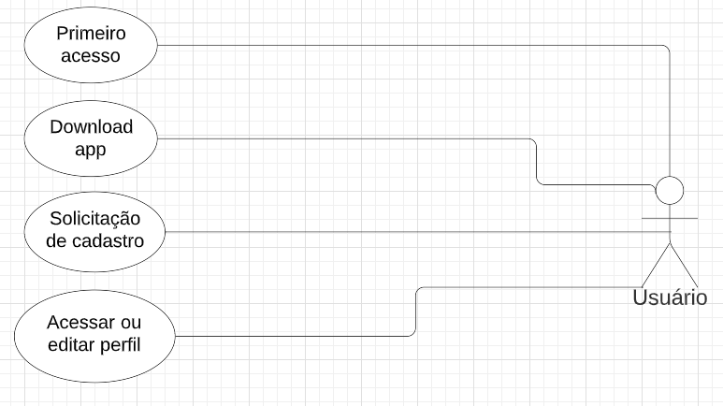

**Diagrama de Contexto**

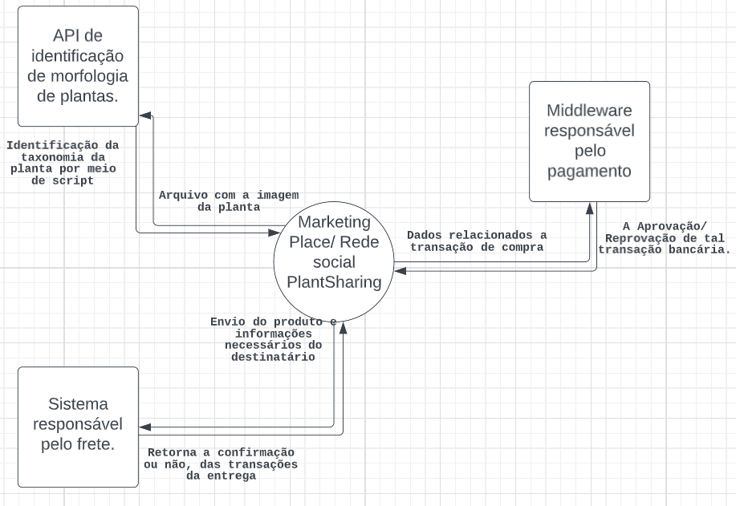

**IIII. 1 - Exemplos de app:**

* + **iNaturalist**
  + **PictureThis – Plant identifier**
  + **PlantSnap**
  + **PlantNet**
  + **Mushroom Identify**

Exemplo de como o aplicativo iria atuar com o primeiro ator, onde o mesmo deve registrar a planta pela plataforma mobile, e então subir a imagem com as informações completas da planta na rede social, com hashtags que identificariam: Qual a espécie da planta, a morfologia da mesma no ambiente em questão, e o clima necessário para seu desenvolvimento. E a partir disto, o segundo ator, iria pesquisar sobre o tipo de planta que deseja em seu ambiente e iria aparecer para o mesmo, a publicação do primeiro ator, e o terceiro ator teria a oportunidade de expor sua mercadoria que conversam com o interesse dos atores supracitados, gerando assim um ciclo social e comercial.



**Ciclo de interação com usuários**

**Ator I**

O primeiro ator será um usuário padrão, que terá acesso a plataforma em formato de rede social, onde o mesmo poderá criar um perfil, definir suas informações padrões, e então iniciar suas interações sociais por meio de posts relacionados a tópicos voltados ao desenvolvimento de plantas em geral.

**Glossário**

**Middleware:** Serviço e ou empresa intermediária que realiza a mediação entre duas ou mais partes que possuem a intenção de realizar uma transação.

**Home Page:** Página inicial de um sistema, onde é disposta as primeiras informações e funcionalidades do mesmo.

**Seller**: Participante de um marketplace, que realiza operações de venda de seus produtos.

**Marketplace:** Alocação de um sistema geralmente online, que gera um ambiente de vendas, onde um seller dispõe seus produtos para compradores realizarem suas transações de compra dos mesmos.

|  |  |  |
| --- | --- | --- |
| **ID** | **Descrição dos Requisitos Funcionais** | **Prioridade** |
| RF-001 | Home Page | Baixa |
| RF-002 | Solicitação de cadastro | Baixa |
| RF-003 | Seleção de usuário - Físico ou Jurídico | Média |
| RF-004 | Validação de autenticidade de e-mail | Baixa |
| RF-005 | Login de usuário na plataforma | Média |
| RF-006 | Edição de perfil | Baixa |
| RF-007 | Criação de post para o feed | Alta |
| RF-008 | Cadastro completo de produtos | Alta |
| RF-009 | Venda de produtos | Alta |
| RF-010 | Compra de produtos | Alta |
| RF-011 | Opção “Carrinho” | Média |
| RF-012 | Pesquisa por palavras-chave | Média |
| RF-013 | Reconhecimento de morfologia de plantas - API | Alta |
| RF-014 | Middleware de pagamentos | Média |
| RF-015 | Middleware de frete - API | Média |
| RF-016 | SAC - Serviço de Atendimento ao Cliente | Baixa |

|  |  |
| --- | --- |
| **ID** | **Descrição Requisitos Não Funcionais** |
| RNF-1 | Acesso à conexão de rede |
| RNF-2 | Dispositivo mobile ou desktop |
| RNF-3 | Servidor de armazenamento da plataforma - Cloud |
| RFN-4 | Conexão com a rede de pagamento. |

|  |  |
| --- | --- |
| **RF001** | **Home Page** |
| Ator | Usuário Padrão e Seller |
| Prioridade | Baixa |
| Requisitos Não funcionais associados: | [RNF01 - Conexão à Internet] [RFN02Dispositivo mobile ou desktop] |
| Pré condições | Conexão com internet. |
| Entradas | Acesso URL: plantsharing.com |
| Pós-Condições | Conexão com internet. |
| Saídas | Visualização da home page, contendo seu detalhamento, e links para download da mesma. |
| Fluxo Principal | Home Page de apresentação e download da plataforma para dispositivos mobile e\ou para desktop. |

|  |  |
| --- | --- |
| **RF002** | **Solicitação de cadastro** |
| Ator | Usuário Padrão e Seller |
| Prioridade | Baixa |
| Requisitos Não funcionais associados: | [RNF01 - Conexão à Internet] |
| Pré condições | Conexão com internet. |
| Entradas | Solicitação de cadastro de usuário por parte do seller, informando dados necessários. |
| Pós-Condições | Conexão com internet. |
| Saídas | Campos para preenchimento de dados de cadastros:  - E-mail;  - Senha;  - Confirmar senha;  - reCaptcha. |
| Fluxo Principal | Início de cadastro simples do usuário na plataforma, por meio de e-mail ou telefone. |

|  |  |
| --- | --- |
| **RF003** | **Seleção de usuário** |
| Ator | Usuário Padrão e Seller |
| Prioridade | Média |
| Requisitos Não funcionais associados: | [RNF01 - Conexão à Internet] |
| Pré condições | Conexão com internet. |
| Entradas | Seleção de qual usuário será utilizado. |
| Pós-Condições | Conexão com internet. |
| Saídas | Apresentação de usuário padrão, somente posts e navegação, ou usuário Seller, que poderá realizar vendas de seus produtos na plataforma, que necessitará o preenchimento de dados como:  - Razão Social;  - CNPJ;  - Nome Fantasia. |
| Fluxo Principal | Seleção de tipo de usuário, padrão (Físico) ou seller (jurídico). |

|  |  |
| --- | --- |
| **RF004** | **Validação de autenticidade de e-mail** |
| Requisitos Não funcionais associados: | RFN01 |
| Ator | Usuário Padrão e Seller |
| Prioridade | Baixa |
| Pré condições | Conexão com internet. |
| Entradas | No momento que o usuário inserir seu e-mail será validado o e-mail informado. |
| Pós-Condições | Conexão com internet. |
| Saídas | Caso o e-mail seja válido, o credenciamento continuará normalmente.  Caso o e-mail não se encontre válido, o cadastro será bloqueado, solicitando um que seja válido |
| Fluxo Principal | Verificação de autenticidade de e-mail, se o mesmo é real, para maior fidelidade de informações. |

|  |  |
| --- | --- |
| **RF005** | **Login na plataforma** |
| Requisitos Não funcionais associados: | RNF-2 |
| Ator | Usuário Padrão e Seller |
| Prioridade | Média |
| Pré condições | Conexão com internet. |
| Entradas | Campos para preenchimento das credenciais de acesso.[plantshare.com/login](http://plantshare.com/login) |
| Pós-Condições | Conexão com internet. |
| Saídas | Verificação se o login informado está cadastrado em nossa base, e se respetiva senha corresponde.  - Caso esteja correta, o usuário acessará a plataforma.  - Caso esteja incorreta, o acesso será barrado. |
| Fluxo Principal | Login de usuários na plataforma, por meio da página de login. |

|  |  |
| --- | --- |
| **RF006** | **Edição de perfil** |
| Requisitos Não funcionais associados: | RNF-1 |
| Ator | Usuário Padrão e Seller |
| Prioridade | Baixa |
| Pré condições | Conexão com internet. |
| Entradas | Tela de edição de perfil do usuário, onde o mesmo pode alterar as informações do login. |
| Pós-Condições | Conexão com internet. |
| Saídas | 1 - Edição dos seguintes dados:  - Foto de Perfil;  - Bio;  - Data de nascimento (Interno);  - Seguidores/Seguindo;  - Marcações. |
| Fluxo Principal | Edição dos dados de perfil, tanto internos quanto externos. |

|  |  |
| --- | --- |
| **RF007** | **Criação de Post** |
| Ator | Usuário Padrão e Seller |
| Prioridade | Alta |
| Requisitos Não funcionais associados: | RNF-1 |
| Pré-Condições | Conexão com internet. |
| Entradas | Botão “Share” para criação de post no feed. |
| Pós-Condições | Conexão com internet. |
| Saídas | Inserção de informações:  - Padrão:  - Inserção de imagem;  - Comentário na publicação;  - Marcação de pessoas;  - Marcação de pessoas;  - Post em Grupos.  Seller (além das citadas acima):  Post de Venda de produtos;  Inserção de propaganda em Storys;  Adição de ADS. |
| Fluxo Principal | Possibilidade de usuários criarem posts na plataforma. |

|  |  |
| --- | --- |
| **RF008** | **Cadastro de Produtos** |
| Ator | Seller |
| Prioridade | Alta |
| Requisitos Não funcionais associados: | RFN-01 |
| Pré condições | Conexão com internet. |
| Entradas | Opção para usuários Seller no perfil para “Cadastra Produtos”. |
| Pós-Condições | Conexão com internet. |
| Saídas | Cadastro completo de produtos, com os seguintes campos:  - EAN;  - SKU;  - Imagens do Produto, mínimo 3.  - Preço;  Estoque; |
| Fluxo Principal | Inserção de produtos no perfil do acesso Seller, para vendas na plataforma. |

|  |  |
| --- | --- |
| **RF009** | **Venda de produtos** |
| Ator | Seller |
| Prioridade | Alta |
| Requisitos Não funcionais associados: | RFN-01 |
| Pré condições | Conexão com internet. |
| Entradas | Criação de post para venda de produtos. |
| Pós-Condições | Conexão com internet. |
| Saídas | Post contendo as informações dos produtos, citados anteriormente na RF008, para visualização de todos os usuários na plataforma, possibilitando as vendas. |
| Fluxo Principal | Venda de produtos de cada seller por meio de um post. |

|  |  |
| --- | --- |
| **RF010** | **Compra de produtos** |
| Ator | Usuário padrão e Seller. |
| Prioridade | Alta |
| Requisitos Não funcionais associados: | RFN-01 |
| Pré condições | Conexão com internet. |
| Entradas | Tópico “Marketplace” na página inicial, e botão “Comprar Agora” em posts de vendas de produtos. |
| Pós-Condições | Conexão com internet. |
| Saídas | Possibilidade de compras imediatas de produtos, por meio dos dados de compras inseridos no cadastro dos usuários |
| Fluxo Principal | Compras de produtos por meio de um post. |

|  |  |
| --- | --- |
| **RF011** | **Opção “Carrinho”** |
| Ator | Usuário padrão e Seller. |
| Prioridade | Média |
| Requisitos Não funcionais associados: | RFN-01 |
| Pré condições | Conexão com internet. |
| Entradas | Botão “Adicionar ao Carrinho”. |
| Pós-Condições | Conexão com internet. |
| Saídas | Inserção de vários produtos no carrinho para compra de produtos em massa, calculando o frete de todos os produtos inseridos. E opção para que o mesmo finalize a compra pelo carrinho de compras. |
| Fluxo Principal | Local para gestão de itens em carrinho. |

|  |  |
| --- | --- |
| **RF012** | **Pesquisa por palavras-chave** |
| Ator | Usuário padrão e Seller. |
| Prioridade | Média |
| Requisitos Não funcionais associados: | [RFNN 01] |
| Pré condições | Conexão com internet. |
| Entradas | Pesquisa ajustada pra palavras-chave, como exemplo “Samambaias” ou Orquídeas. |
| Pós-Condições | Conexão com internet. |
| Saídas | Posts relacionados apresentando possíveis opções de organização das plantas, cuidados, e passagens de vendas. |
| Fluxo Principal | Possibilidade de encontrar produtos e postagens a partir de palavras-chave |

|  |  |
| --- | --- |
| **RF013** | **Reconhecimento de morfologia de plantas - API** |
| Ator | Usuário padrão. |
| Prioridade | Alta |
| Requisitos Não funcionais associados: | RFN-01 e |
| Pré condições | Conexão com internet. |
| Entradas | Scan de plantas, par que por meio da foto da planta, seu gênero e nomes sejam apresentados. |
| Pós-Condições | Conexão com internet. |
| Saídas | Apresentação das informações da planta, curiosidades e fotos da mesma. |
| Fluxo Principal | Pesquisa guiada com base em palavras-chave |

|  |  |
| --- | --- |
| **RF014** | **Middleware de pagamentos** |
| Ator | Usuário Seller |
| Prioridade | Média |
| Requisitos Não funcionais associados: | RFN-04 e RFN-01 |
| Pré condições | Conexão com internet. |
| Entradas | Inserção das informações de vendas, como cartão de crédito. |
| Pós-Condições | Conexão com internet. |
| Saídas | Validação das informações, se eles estão corretos ou incorretos. |
| Fluxo Principal | Verificação da autenticidade dos dados de compra apresentados |

|  |  |
| --- | --- |
| **RF015** | **Middleware de frete - API** |
| Ator | Usuário seller |
| Prioridade | Média |
| Requisitos Não funcionais associados: | RFN-01 e RFN-04 |
| Pré condições | Conexão com internet. |
| Entradas | Inserção de CEP da residência. |
| Pós-Condições | Conexão com internet. |
| Saídas | Cálculo da trajetória de entrega, e o custo da mesma. |
| Fluxo Principal | Apresentação do valor de entrega de acordo com o Cel. |

|  |  |
| --- | --- |
| **RF016** | **SAC - Serviço de Atendimento ao Cliente** |
| Requisitos Não funcionais associados: | RFN-1 |
| Sumário |  |
| Pré condições |  |
| Usuário |  |
| Descrição |  |